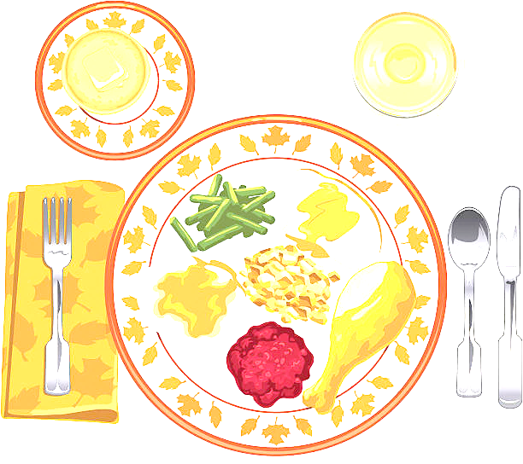
JEDILNIK ŠOLA 26. februar – 1. marec 2024
PONEDELJEK
 |  | ALERGENI
Malica: | ČOKOLADNE KROGLICE, MLEKO, BANANE | GLUTEN, MLEKO
Kosilo: | KOSTNA JUHA Z ZAKUHO, SVINJSKA PEČENKA, PRAŽEN KROMPIR, RADIČ, SOK | ZELENA, GLUTEN, JAJCA

TOREK
Malica: | OVSEN KRUH, MASLO, MED, BELA KAVA | GLUTEN, MLEKO
Zdrava šola: | JABOLKA
Kosilo: | GRAHOVA JUHA, PIŠČANČJA KRAČA, KARI RIŽ, PESA, SOK | GLUTEN

SREDA
Malica: | PICA BUREK, PLANINSKI ČAJ, KIVI | GLUTEN, MLEKO
Kosilo: | PREŽGANKA, ŠPINAČNI REZANCI V SIROVI OMAKI, ENDIVIJA S KROMPIRJEM, SOK | GLUTEN, JAJCA, MLEKO

ČETRTEK
Malica: | VANILIJEV NAVIHANČEK, KAKAV | GLUTEN, MLEKO
Zdrava šola: | POMARANČE
Kosilo: | GOVEJI GOLAŽ, KRUHOVA RULADA, STROČJI FIŽOL, SADNI PINJENEC, VODA | ZELENA, GLUTEN, JAJCA, MLEKO

PETEK
Malica: | MAKOVKA, SADNI JOGURT, MEŠANO SADJE | GLUTEN, MLEKO
Kosilo: | BROKOLIJEVA JUHA, OCVRT RIBJI FILE, PIRE KROMPIR, ZELENA SOLATA S KORUZO, SOK | GLUTEN, JAJCA, RIBE
DOBER TEK!

